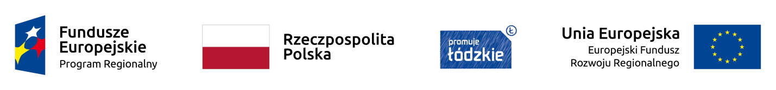

Lista umów o dofinansowanie projektów zawartych w marcu 2019 roku w ramach konkursu zamkniętego
dla naboru nr RPLD.07.04.04-IZ.00-10-001/18 wniosków o dofinansowanie projektów w ramach Osi priorytetowej
VII Infrastruktura dla usług społecznych, Działania VII.4 Edukacja, Poddziałania VII.4.4 Kształcenie zawodowe i ustawiczne - miasto Łódź Regionalnego Programu Operacyjnego Województwa Łódzkiego na lata 2014 - 2020
Lp. | Numer wniosku | Nazwa beneficjenta | Tytuł projektu | Całkowita wartość projektu (PLN) | Dofinansowanie  (PLN) | Dofinansowanie z EFRR (PLN) | Data podpisania umowy
1 | WND-RPLD.07.04.04-10-0002/18 | Miasto Łódź | Program kształcenia zawodowego i ustawicznego - Zespół Szkół Ponadgimnazjalnych nr 3 w Łodzi  (od 01.09.2018r. Technikum nr 3) | 3 055 440,59 | 2 205 087,42 | 2 179 446,87 | 5 marca 2019 r.
2 | WND-RPLD.07.04.04-10-0003/18 | Miasto Łódź | Program kształcenia zawodowego i ustawicznego - Zespół Szkół Techniczno-Informatycznych w Łodzi | 1 786 841,90 | 1 249 604,63 | 1 235 074,34 | 5 marca 2019 r.
3 | WND-RPLD.07.04.04-10-0005/18 | Miasto Łódź | Program kształcenia zawodowego i ustawicznego - Centrum Kształcenia Zawodowego i Ustawicznego w Łodzi | 5 558 576,29 | 3 886 765,65 | 3 841 570,70 | 5 marca 2019 r.
4 | WND-RPLD.07.04.04-10-0006/18 | Miasto Łódź | Program kształcenia zawodowego i ustawicznego - Zespół Szkół Zawodowych Specjalnych nr 2 w Łodzi | 1 021 196,19 | 714 275,11 | 705 969,58 | 5 marca 2019 r.
SUMA |  |  |  |  | 8 055 732,81 | 7 962 061,49 | -

